Offision 4.6.1-21200
予約ホストによる編集・キャンセル、記名投票の回答者表示、建物ごとの訪問目的の設定に対応しました。
2026-10-09 · https://offision.com/help/ja/release-notes/4.6.1-21200/

ホストが予約を管理できるようにする
以前は予約を変更・キャンセルするために、ホストから主催者への依頼が必要でした。予約ポリシーの予約ホスト設定で、ホストによる編集・キャンセルを許可すると、保存済みのホストが管理できます。適用されるすべてのポリシーで許可されている必要があり、既存・新規ポリシーとも既定でオンですが、予約の管理を任せない場合はオフにしてください。元の主催者は変わらず、通常の参加者には権限が追加されず、編集・キャンセル期限や再承認のルールも引き続き適用されます。
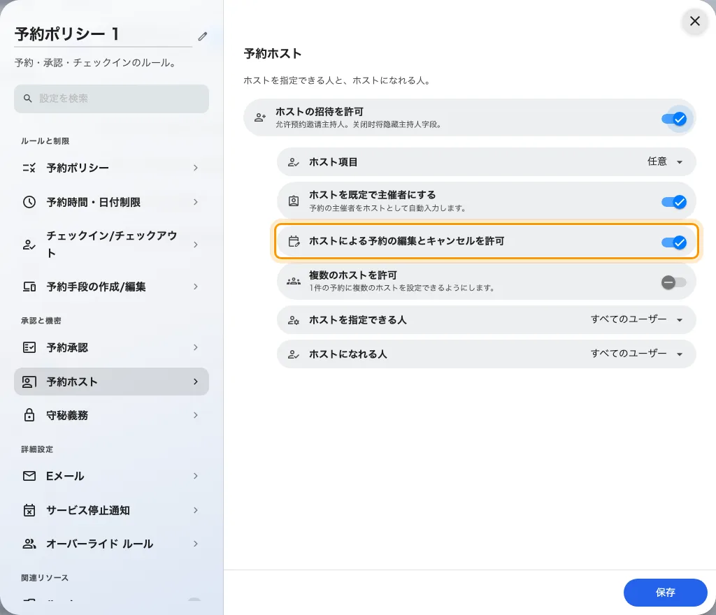
ホストが予約を管理できるようにする
Where in Offision: admin app → booking/advance-policy (予約ポリシー)

投票の各回答者を確認する
以前は記名投票でも、すべての質問形式で回答者を確認できるわけではありませんでした。お知らせのライセンスがあり有効な場合、投票を選んで結果を開くと、各質問の下に回答者が表示されます。選択肢や評価の棒を選ぶとその質問の回答者を絞り込め、回答単位の表示では一人分をまとめて確認できます。匿名投票では引き続き個人を表示しません。
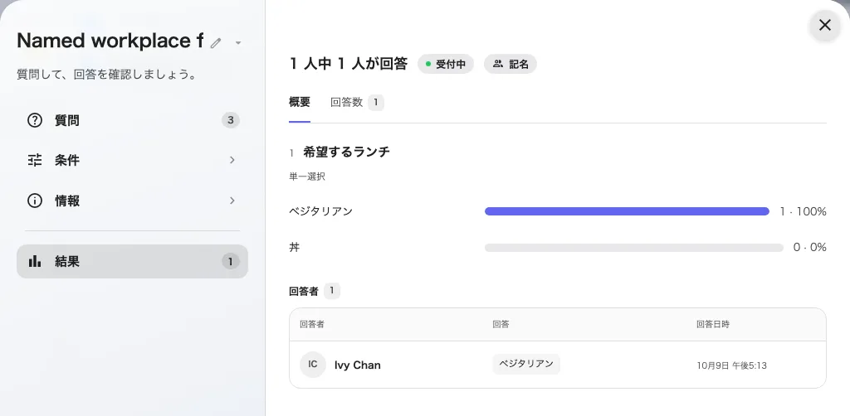
投票の各回答者を確認する
Where in Offision: admin app → broadcast/poll (投票)

建物ごとに訪問目的を選ぶ
共通のデフォルトでは、建物に合わない訪問目的が最初に選ばれることがありました。来訪者の招待を有効にした建物を訪問先から編集し、設定で提供する目的をすべてにするか指定し、その中からデフォルトを選ぶか、デフォルトなしにします。複数の目的がありデフォルトがない場合は招待・登録する人が選び、目的が一つだけなら自動で選ばれます。個々の訪問目的にあったデフォルト指定の操作は、建物側の設定に置き換わりました。
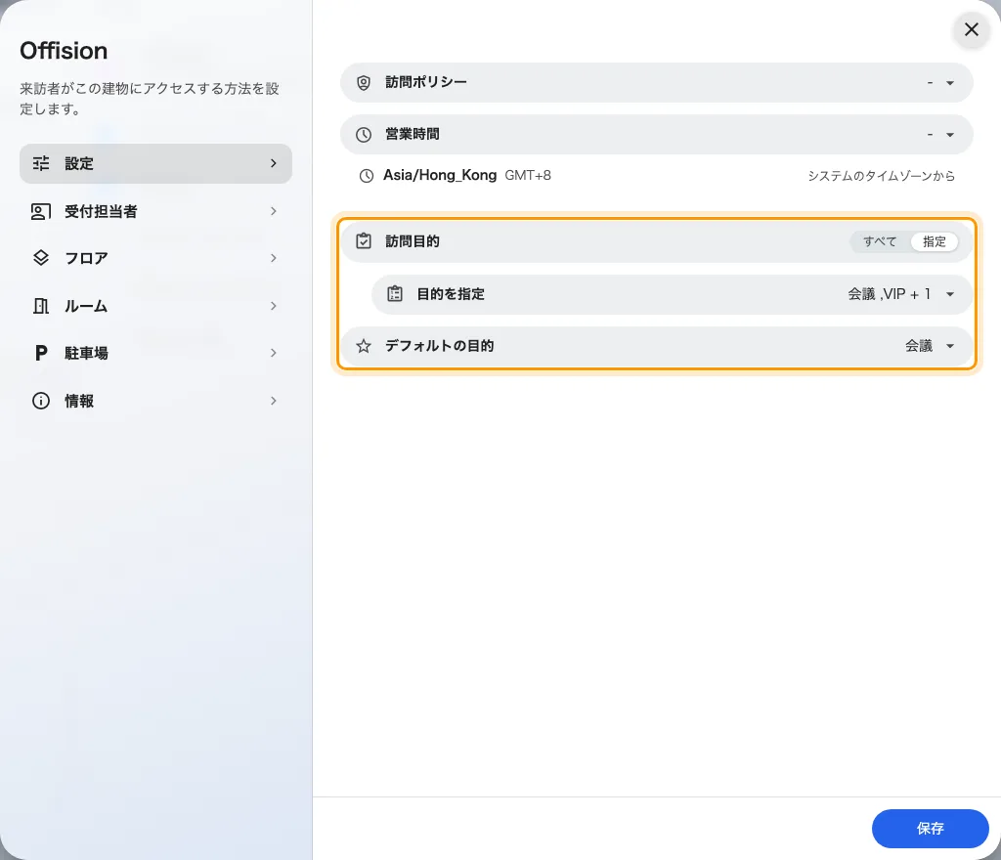
建物ごとに訪問目的を選ぶ
Where in Offision: admin app → visiting/visiting-location (訪問先)

変更点

配信
- 記名投票では、すべての質問形式で回答者を確認できるわけではありませんでした。お知らせのライセンスがあり有効な場合、各質問の回答者を表示し、選択肢や評価で絞り込めるようになりました。

予約
- 異なるタイムゾーンの予約時刻を比較しづらいことがありました。UTC オフセットが異なる場合、予約のオフセットと現在のタイムゾーンに換算した同じ時間帯を表示します。
- ホストは予約の変更やキャンセルを主催者に依頼する必要がありました。適用されるすべての予約ポリシーで許可されていれば、保存済みのホストが編集・キャンセルできます。この権限は既存・新規ポリシーとも既定でオンで、通常の予約制限も適用されます。

来訪者
- 以前は建物間で訪問目的のデフォルトを共有していました。来訪者の招待を有効にした建物では、訪問先の設定から建物ごとに提供する目的とデフォルトを選べます。

修正
- パネル設定の検索で、折りたたまれたグループ内の設定が重複して表示されることがありました。

